 | FACULDADE DE TECNOLOGIA ALFA DE UMUARAMA  Autorizada pela Portaria Nº. 1.390 de 14 de novembro de 2008  Rua Desembargador Antônio Franco Ferreira da Costa nº. 3678 - Umuarama – PR  Fone: (44) 3622-2562 CNPJ: 81236267/0001-84

SISTEMAS PARA INTERNET

ANÁLISE DE SISTEMAS

AVALIAÇÃO DO 2º BIMESTRE

Calculadora Online

Robson Araújo
Romulo da Cruz

Umuarama
2019

SUMÁRIO

1 INTRODUÇÃO 3
2. REQUISITOS DO SISTEMA 4
3. CRONOGRAMA DE DESENVOLVIMENTO 5
4. DIAGRAMA ENTIDADE-RELACIONAMENTO 6
5. DIAGRAMA DE CASOS DE USO 7
6. CONSIDERAÇÕES FINAIS 8

1 INTRODUÇÃO

O fato incontestável é que cada vez mais se quer e se precisa de um carro potente. Quanto mais cavalos, melhor. Só que não dá pra deixar de lado as contas disso tudo, já que uma parte considerável desse gasto é com a gasolina ou álcool. Levando em consideração a incerteza econômica que o brasil tem enfrenado e principalmente, a questão atual de gestão da Petrobras, tornou-se mais difícil manter o preço dos combustíveis estável.
Atualmente as montadoras garante não haver diferença entre os dois combustíveis em relação ao desempenho ou danos ao motor do carro flex. Então a grande questão fica com a diferença de preço.
Para resolver esse problema será desenvolvido uma calculadora online ou app que vai calcular os preços dos dois tipos de combustível usando uma formula que no final vai gerar um resultado de comparação que sairá na hora demostrando qual combustível o cliente terá que abastecer para economizar.

2. REQUISITOS DO SISTEMA

Requisitos Funcionais
- Calculo dos dois valores dos combustíveis
- Sistema de Milhagens, cada moeda será convertida em ponto
- Um site que conterá a calculado online
- O usuário deve ser capaz de pesquisar todas as listas que tem no sistema
- Atualizar preço dos dois combustíveis

Requisitos Não Funcionais
- O sistema deve ser feito em PHP orientado a objetos
- Resultado do calculo sairá na hora mostrando qual combustível abastecer
- Sistema mostrara mensagens de alertas
- Terá um nível de segurança com os dados dos clientes
- O sistema deve ser disponibilizado pelo site do posto ou pelo aplicativo (APP)
- Devera colocar o sistema em um servidor

3. CRONOGRAMA DE DESENVOLVIMENTO

Alunos: Robson ,Romulo
Item | Atividades | 1ª Semana |  |  |  |  | 2ª Semana
Item | Atividades | 18 | 19 | 20 | 21 | 22 | 25 | 26 | 27 | 28 | 29
1 | Ideia do Projeto
2 | Requisitos do Sistema
3 | Desenvolvimento do DER
4
5 | Implementação das tabelas do Banco de Dados
6 | Desenvolvimento da Documentação do Sistema
7 | Desenvolvimento do Diagrama de Caso de Uso
8
9
10
11
12
13 | Entrega da Documentação do Sistema
14 | Apresentações do Sistema

4. DIAGRAMA ENTIDADE-RELACIONAMENTO

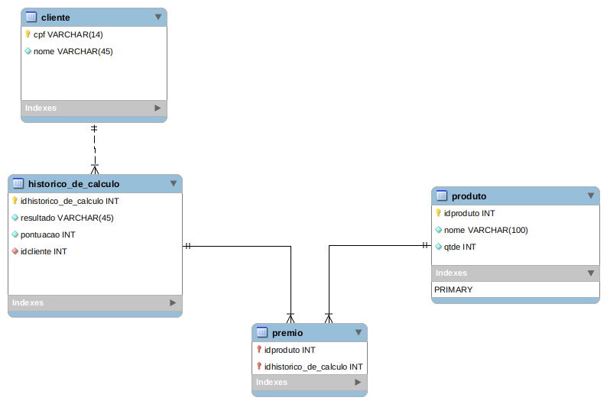

5. DIAGRAMA DE CASOS DE USO

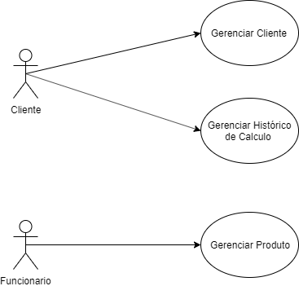

6. CONSIDERAÇÕES FINAIS

O sistema de calculadora online veio para facilitar o consumo do cliente, indicando a ele qual combustível deve ser abastecido o seu carro facilitando mais a vida do cliente e pesando menos no seu bolso, mais levando em consideração que essas opções favorece mais aos clientes que tenha corro flex, dando a oportunidade de escolher qual combustível abastecer. Para acessar a calculadora basta ter um celular que poderá acessar quanto no site ou no aplicativo (APP).

